

# Licenciatura em Engenharia Informática e Computação

Interação Pessoa-Computador - 1º Semestre 2022/2023

OrgConn

Phase 2 Report – First Prototype and Heuristic Evaluation

Grupo 3 – Turma 3LEIC09

Afonso Jorge Farroco Martins – up202005900 Eduardo Filipe Leite da Silva – up202005283

Pedro Nuno Ferreira Moura de Macedo – up202007531

Índice

1. – Descrição do projeto 1
2. – Wireflows 2
3. – Resultados da avaliação heurística 6
4. – Correções a realizar na fase 3 8
5. – Conclusões 9
6. – Anexos 10

# – Descrição do projeto

Desenvolvido no âmbito da unidade curricular Interação Pessoa- Computador, o nosso projeto tem como objetivo construir a interface de uma aplicação de planeamento de estudo e partilha de recursos. Esta aplicação permite aos estudantes organizarem todo o seu estudo num único lugar, facilitando também a colaboração com colegas de curso.

Os principais elementos diferenciadores do sistema idealizado são a integração de uma forte componente social e de colaboração, criando-se deste modo uma plataforma que integra as principais funcionalidades desejadas por este tipo de utilizadores, e que lhes permite organizar o estudo convenientemente.

As principais funcionalidades e tarefas do projeto são as seguintes:

* + Registo e edição de dados dos utilizadores;
  + Personalizar unidades curriculares;
  + Personalizar um calendário com datas importantes, importadas das unidades curriculares ou adicionadas pelo utilizador;
  + Partilhar recursos na página de cada unidade curricular;
  + Comunicar entre utilizadores em chats pessoais ou das unidades curriculares (também com a possibilidade de criar grupos pessoais);
  + Marcar, planear e gerir sessões de estudo individuais ou coletivas, com a possibilidade de criar um grupo para o efeito;
  + Pesquisar dentro da aplicação;
  + Receber notificações de eventos importantes da aplicação.

# – Wireflows

* + Colocar e responder a uma dúvida no chat de uma unidade curricular:

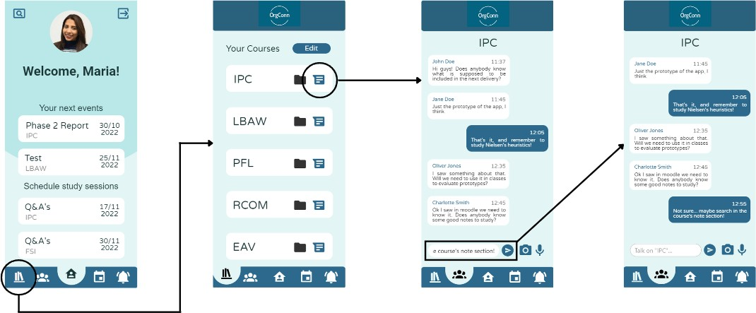

* + Consultar os recursos de uma UC e fazer upload de um novo:

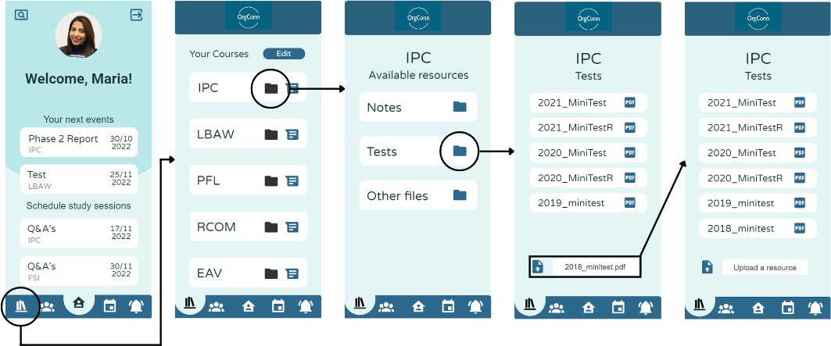

* + Criar uma sessão de estudo no calendário pessoal:

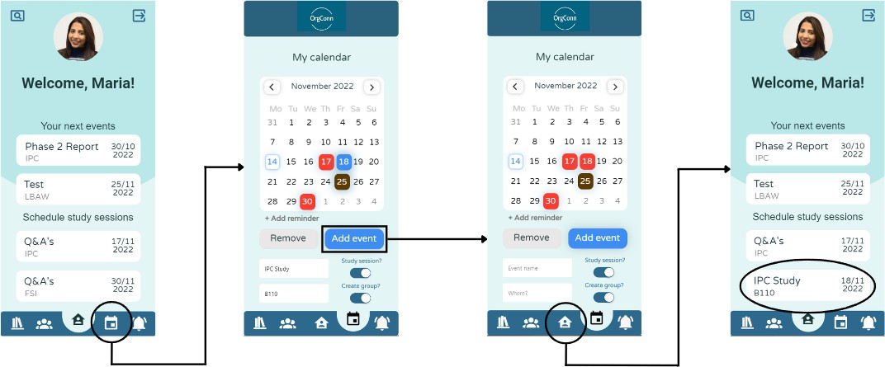

* + Gerir uma sessão de estudos (por exemplo, adicionar um utilizador e mudar a sala):

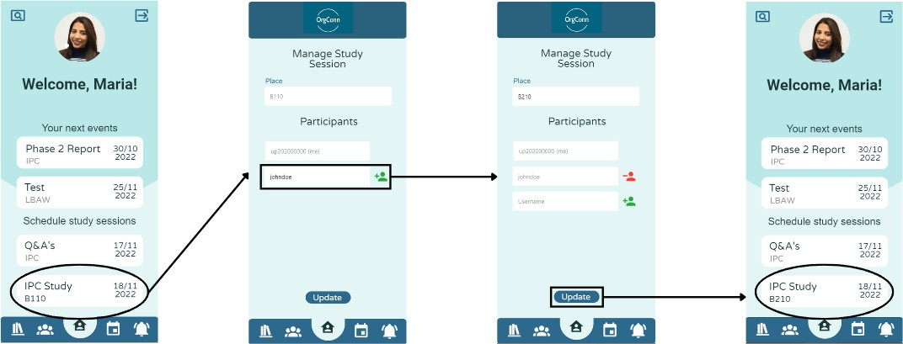

* + Login e registo na aplicação:

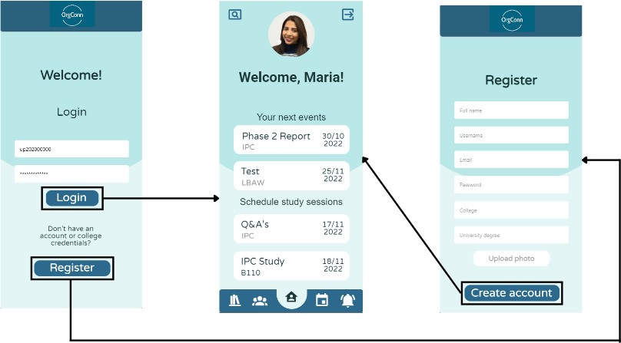

* + Pesquisa de eventos, unidades curriculares, entre outros recursos na aplicação:

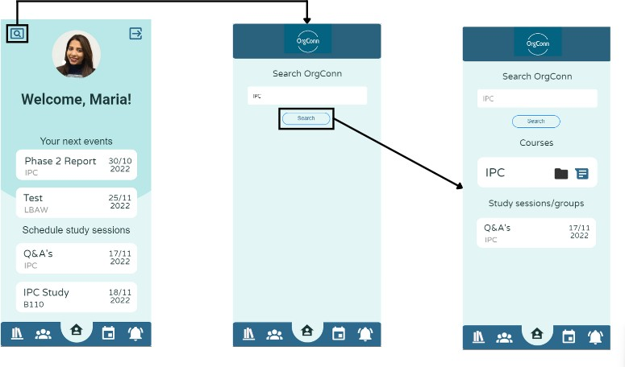

* + Ver as notificações:

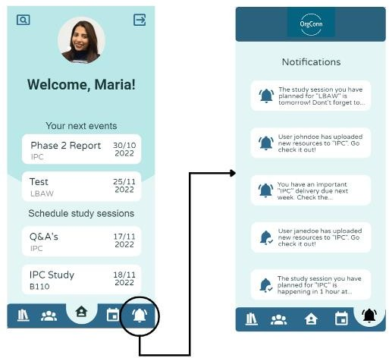

* + Editar a lista de unidades curriculares:

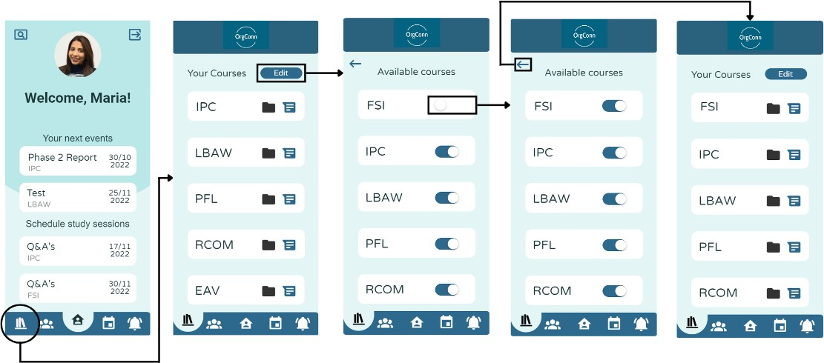

* + Conversar em grupos pessoais/de sessões de estudo:

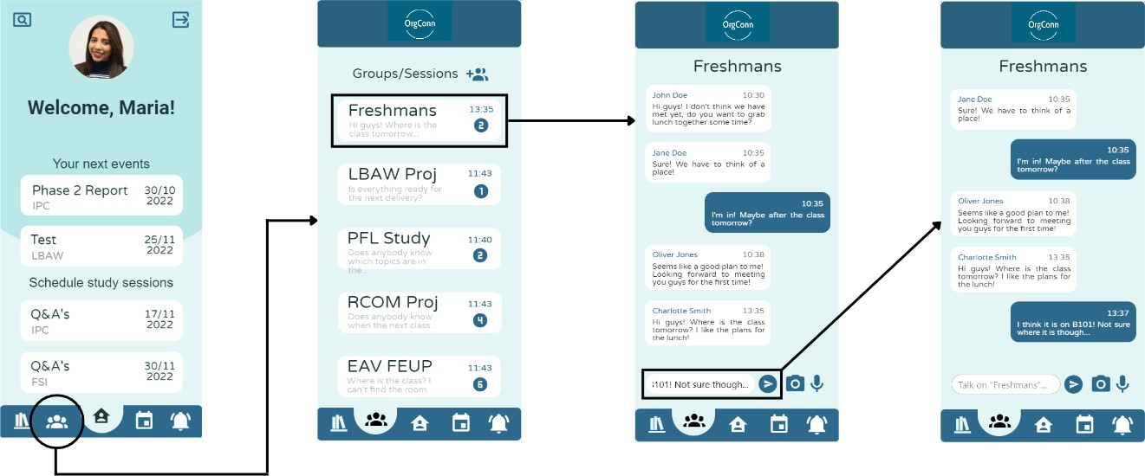

# – Resultados da avaliação heurística

Os principais problemas identificados pelos dois grupos que avaliaram o nosso protótipo são os seguintes:

* + A forma de adicionar um evento no calendário é confusa, devido ao facto de o botão "Add event" estar acima dos campos dos detalhes do evento - **heurística 4, severidade 2**.
  + Nas páginas de recursos das unidades curriculares, não é possível criar subpastas, isto é, pastas dentro de pastas, e o caminho para as pastas não é disponibilizado, tornando a navegação do utilizador pela aplicação muito mais confusa - **heurística 1, severidade 1**.
  + Não há maneira de ver eventos em dias específicos no calendário -

**heurística 3, severidade 2**.

* + O acesso à página de gestão de sessões de estudo é feito pela página principal (pouco intuitivo) - **heurísticas 3 e 4, severidade 4**.
  + Falta diferenciação entre grupos normais e de sessões de estudo - **heurística 1, severidade 3**.
  + Num chat, os botões da câmara e do microfone ocupam demasiado espaço, não sendo usados muito frequentemente, o que pode levar a cliques acidentais - **heurística 5, severidade 1**.
  + Em algumas páginas, falta um botão de retrocesso - **heurísticas 3 e 4, severidade 1**.
  + Não é possível expandir as notificações, que estão muito espaçadas entre si - **heurística 8, severidade 2**.
  + Filtros e ordenação não existem em nenhuma das páginas (embora exista uma página de pesquisa) - **heurística 7, severidade 1**.
  + Fonte de letra usada nos títulos da página principal inconsistente com o resto dos títulos - **heurística 4, severidade 1**.
  + Ausência de ajuda para erros e documentação - **heurística 10, severidade 1**.

# – Correções a realizar na fase 3

Perante as sugestões apresentadas pelos dois grupos que avaliaram a aplicação, iremos implementar as seguintes correções, com a finalidade de melhorar a experiência do utilizador:

1. Reformular a forma de adicionar um evento no calendário, possivelmente usando uma janela pop-up para facilitar a interação com o utilizador.
2. Adicionar a possibilidade de criar pastas para recursos, e mostrar o *path* onde o utilizador está a navegar.
3. Adicionar uma janela para visualizar detalhes de eventos num dia específico a partir do calendário (clicando num dia).
4. Reformular as opções de acesso às páginas de gestão de sessões de estudo (manter a opção na página inicial, mas possivelmente adicionar também na *tab* dos grupos).
5. Na página relativa aos grupos, separar claramente os que são de sessões de estudo e os restantes.
6. Nos chats, mover os botões da câmara e do microfone, ou "escondê-los" e ter apenas um botão para lhes aceder.
7. Adicionar um botão para retrocesso nas páginas em que fizer sentido.
8. Adicionar a possibilidade de expandir as notificações para ler melhor.
9. Adicionar filtros nas páginas dos chats (nas restantes não parece fazer muito sentido).
10. Ajustar as fontes de letra para serem consistentes em toda a aplicação.
11. Adicionar ajuda para erros e uma opção para aceder diretamente à documentação.

# – Conclusões

Através do *feedback* dado pelos grupos que avaliaram o nosso protótipo inicial, foi possível identificar alguns pontos que não estavam de acordo com as heurísticas de Nielsen, para que pudessem ser corrigidos na próxima fase do projeto. Esta atividade de revisão e avaliação por parte de elemento externos foi de importância crítica, pois permitiu-nos perceber quais os maiores problemas da *interface* desenvolvida no que diz respeito à interação com o utilizador e à experiência oferecida.

Deste modo, partimos para a próxima fase do projeto com uma visão muito mais clara dos passos a seguir para melhorar a experiência do utilizador, o que pode ser feito devido à própria natureza iterativa do processo de prototipagem e teste com utilizadores.

# – Anexos

